ГУАП
КАФЕДРА № 42
ОТЧЕТ
ЗАЩИЩЕН С ОЦЕНКОЙ
ПРЕПОДАВАТЕЛЬ
доцент, канд. техн. наук |  |  |  | Н.В. Богословская
должность, уч. степень, звание |  | подпись, дата |  | инициалы, фамилия

ОТЧЕТ О ЛАБОРАТОРНОЙ РАБОТЕ №2

ПЛАТФОРМА LOGINOM

по курсу: БОЛЬШИЕ ДАННЫЕ
РАБОТУ ВЫПОЛНИЛ
СТУДЕНТ гр. № | 4321 |  |  |  | И.А. Лаврешин
 |  |  | подпись, дата |  | инициалы, фамилия

Санкт-Петербург 2025
- Цель работы
Проанализировать реализацию поиска ассоциативных правил, интерпретировать данные и обосновать практическую значимость каждой группы правил.

- Задание
В рамках выполнения лабораторной работы предстоит применить инструмент «Loginom Ассоциативные правила» для анализа набора данных «Чеки.txt». Полученный набор правил необходимо подвергнуть смысловой интерпретации, классифицировав все обнаруженные зависимости на три типа: продуктивные, очевидные и неинтерпретируемые. Обоснование практической значимости каждой категории правил должно опираться на анализ объективных метрик: поддержки, достоверности, лифта, а также, в случае необходимости, левереджа и улучшения.
- Ход работы
В рамках решения задания была разработана структурная схема, изображенная на рисунке 1.
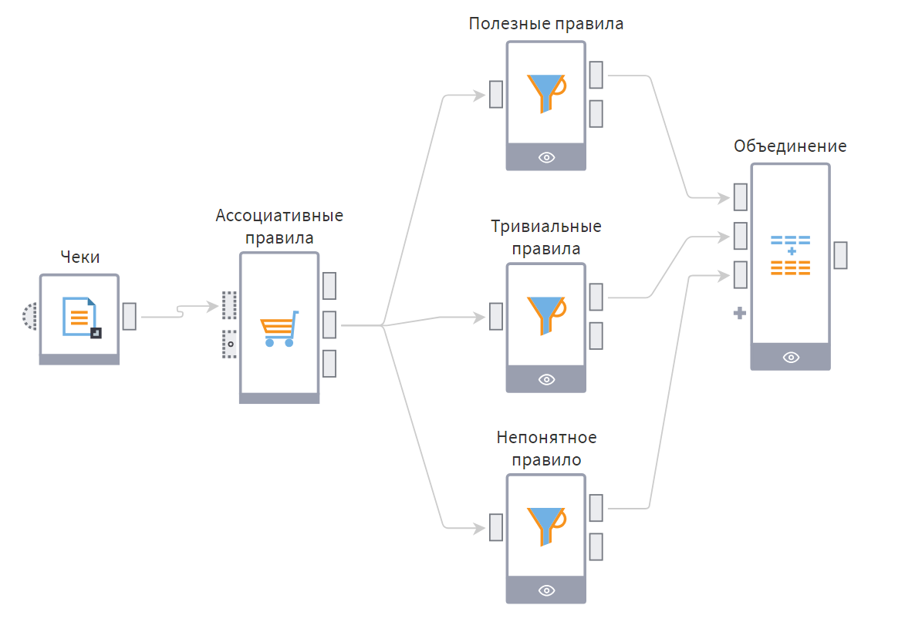
Рисунок 1 – Реализованная схема
На первом этапе работы выполняется загрузка исходного набора данных, после чего для выделения группы «Полезные правила» используется узел «Фильтрация данных», в котором задаются сложные условия отбора, основанные на метриках качества. Поскольку полезные правила должны отражать неочевидные, но сильные связи, устанавливаются следующие пороговые значения: поддержка ограничивается интервалом от 0,02 до 0,04, что обусловлено интересом к редким сочетаниям, достоверность задается в диапазоне от 0,30 до 0,70, а ключевым критерием выступает лифт, для которого отбираются правила со значением не ниже 3,00, исключая интервал от 4,00 до 4,88, и с лифтом менее 5,00, что позволяет выявить устойчивые положительные связи, не являющиеся при этом аномальными. Результат настройки представлен на рисунке 2.
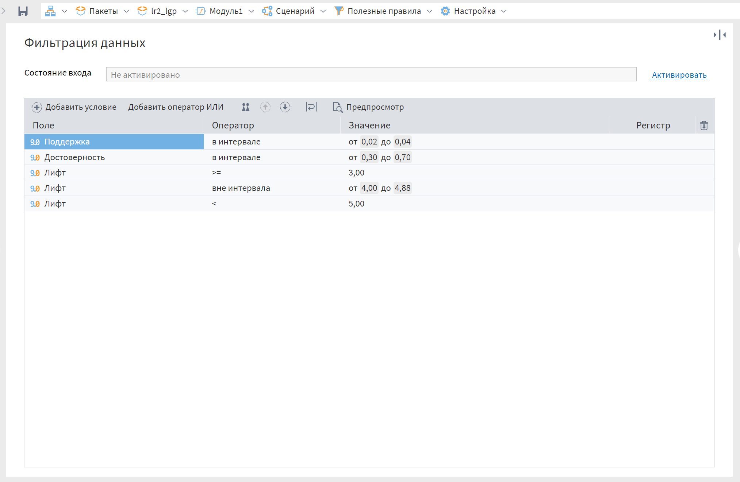
Рисунок 2 – Настройка “Полезные правила”
Для выделения тривиальных правил применяется отдельный узел фильтрации, поскольку такие правила отражают очевидные и часто встречающиеся закономерности, поэтому для их отбора задаются высокие пороги: поддержка более 0,03, что соответствует часто встречающимся товарам, и достоверность более 0,80, указывающая на высокую вероятность совместной покупки, и в результате такие правила, как правило, описывают товары-лидеры продаж или очевидные совместные покупки, а результат настройки показан на рисунке 3.
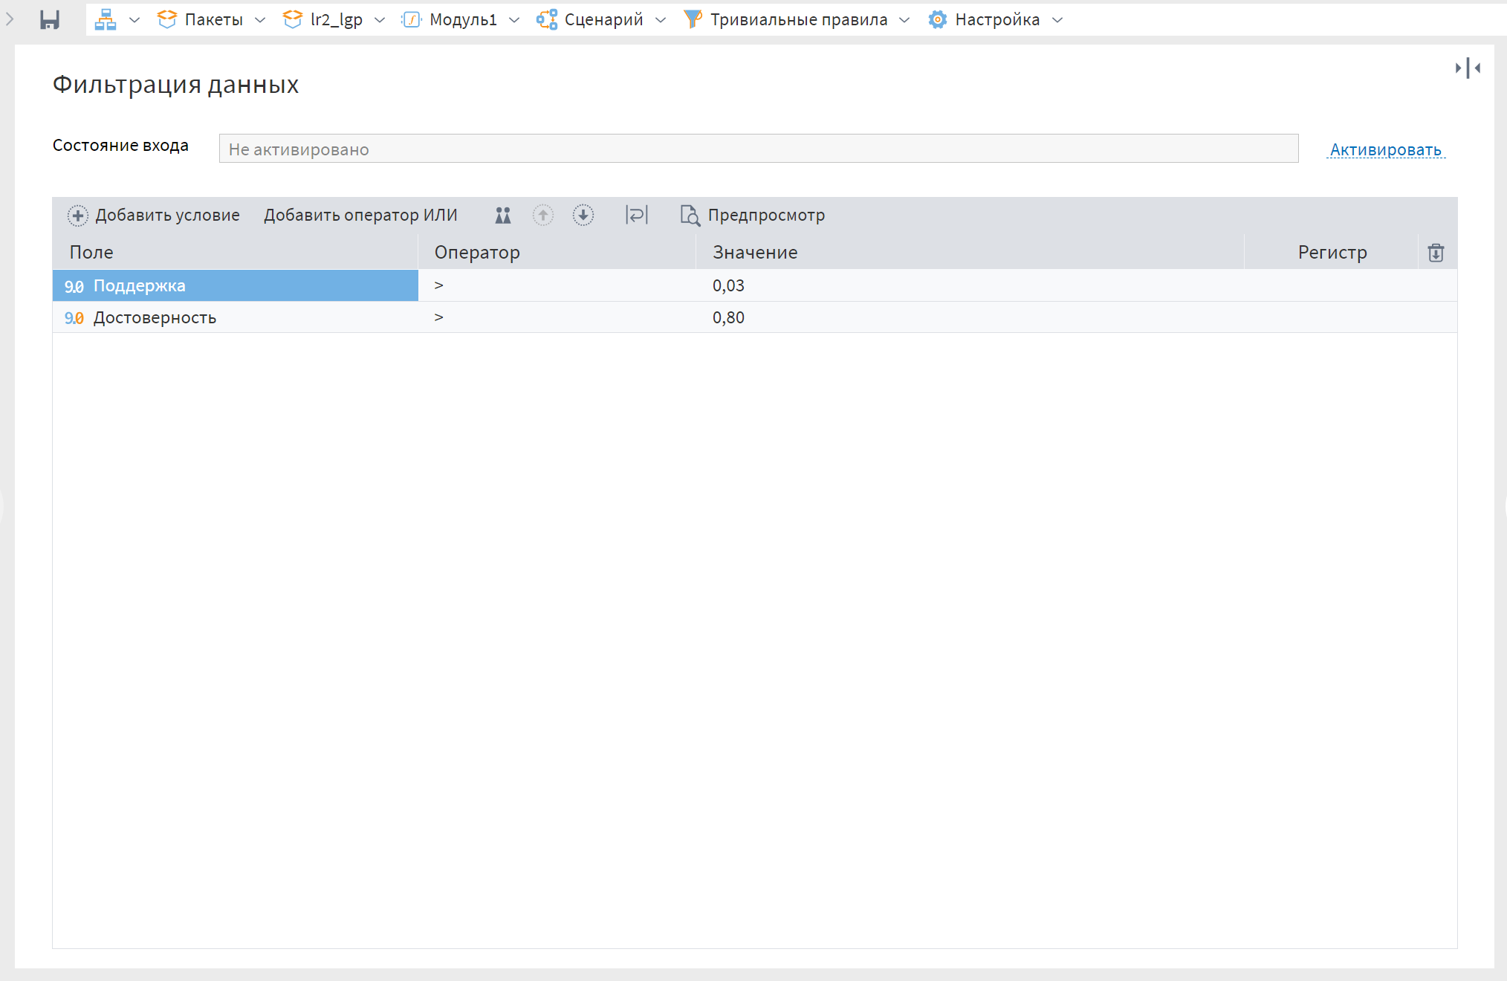
Рисунок 3 – Настройка “Тривиальные правила”
Что касается непонятных правил, то они требуют экспертной оценки и не всегда могут быть выделены только пороговыми значениями, поэтому для их демонстрации в отчете создается узел фильтрации, который вручную отбирает конкретные правила по их номерам, как показано на рисунке 4, и предполагается, что именно эти правила были признаны аналитиком не имеющими логического объяснения и требующими дополнительного, более глубокого анализа.
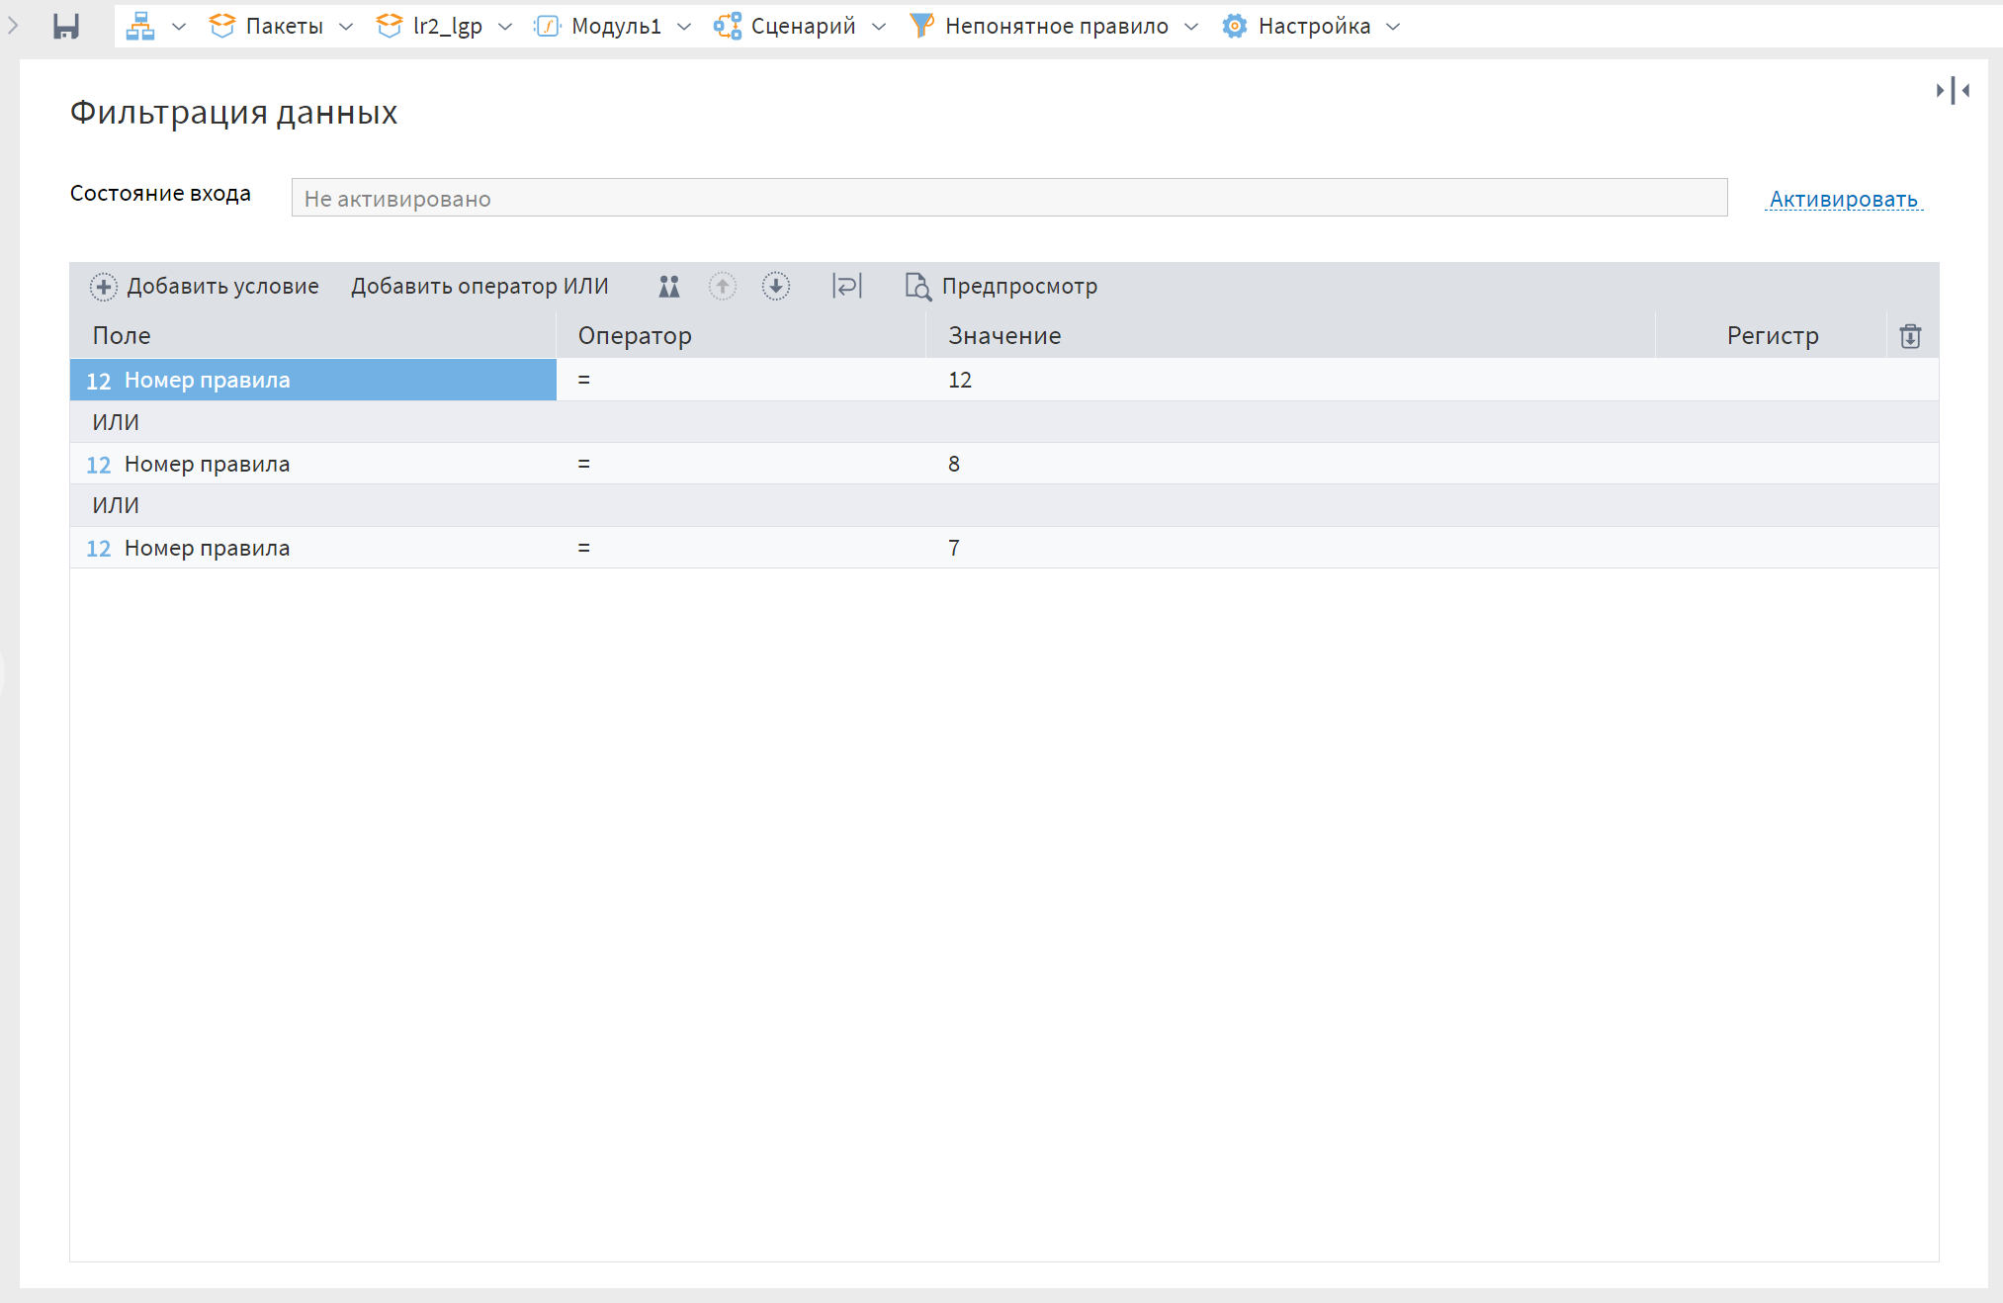
Рисунок 4 – Настройка “Непонятное правило”
Для создания сводного отчета используется узел «Объединение», который собирает в единую таблицу все три группы правил с их характеристиками: номер, поддержка, достоверность, лифт, условие и следствие. На заключительном этапе результаты визуализируются на рисунках 5 – 6, где точками отмечены правила, а цвет или положение соответствуют значениям метрик. Например, правило «Кондиционер → Стиральный порошок» с достоверностью 0,85 и лифтом 12,06 указывает на сильную неслучайную связь. Такой отчет позволяет быстро оценить структуру связей и кластеризацию правил в пространстве метрик.
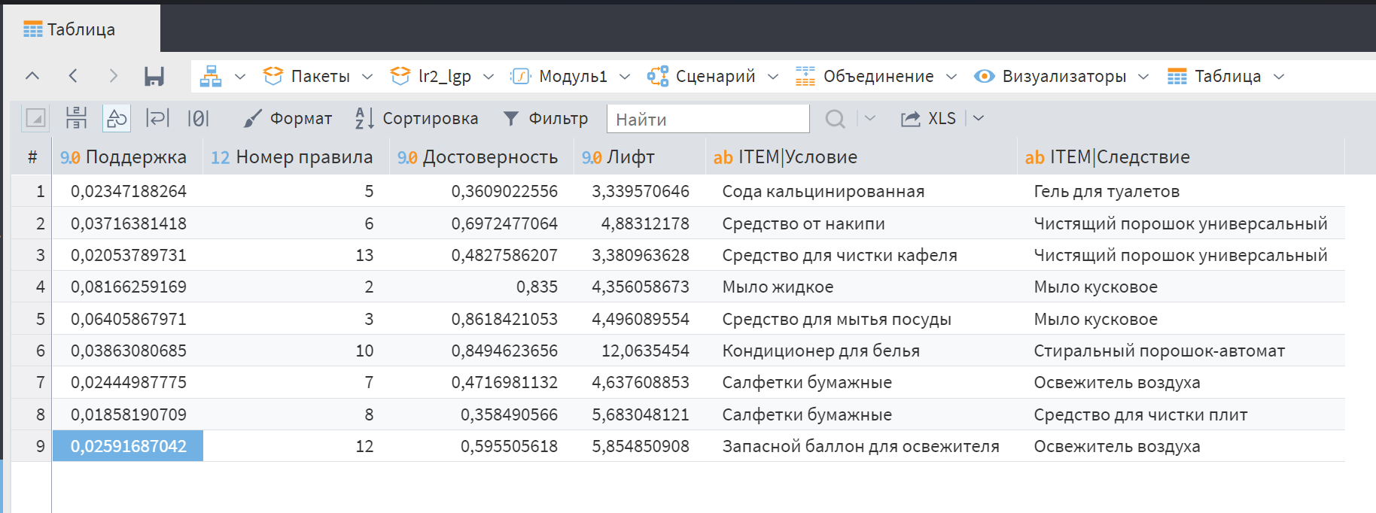
Рисунок 5 – Табличные результаты
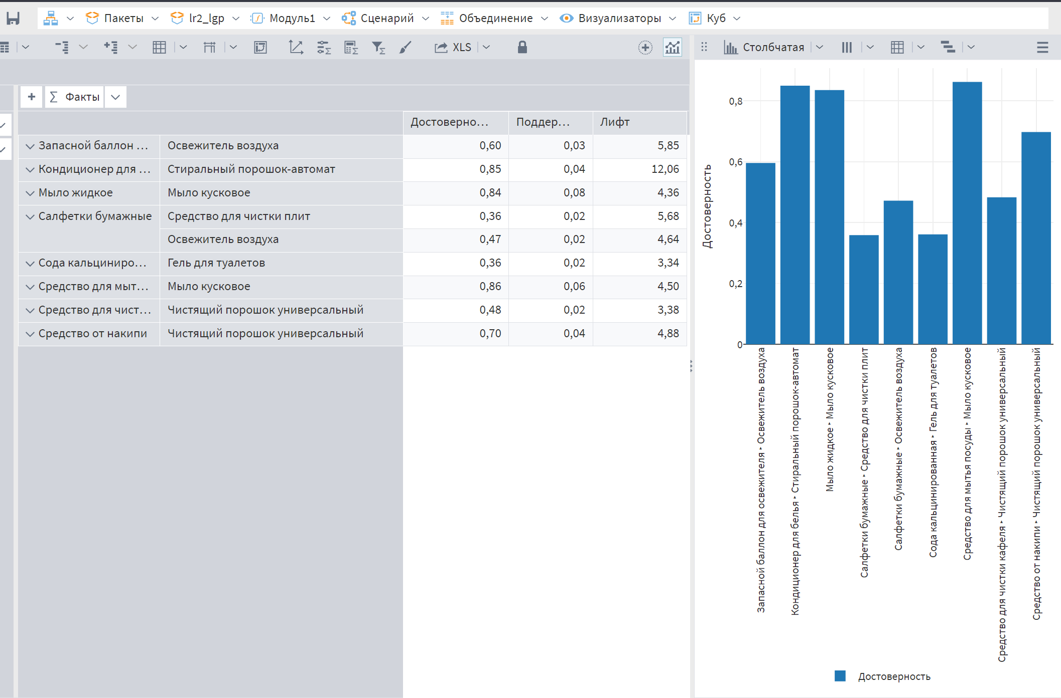
Рисунок 6 – Результаты с диаграммой

